Дарынды қыздарға арналған "БІЛІМ-ИННОВАЦИЯ" Лицей-интернаты" КММ Павлодар облысының білім басқармасы

Биология пәнінің мұғалімі: Касимова Майгуль Тулумтаевна

**Шалғам микрожасылынын үй жағдайында өсіру**

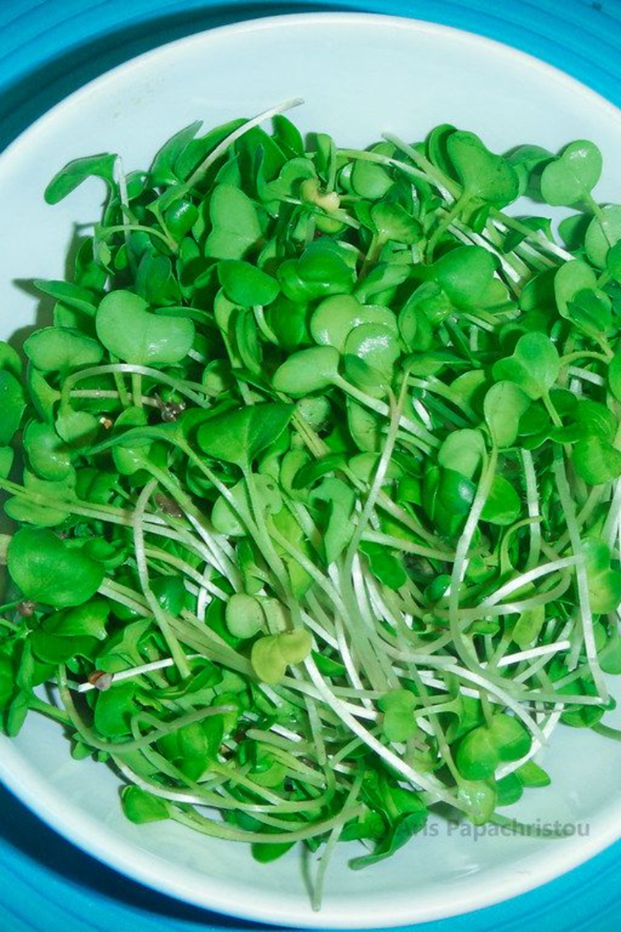

Микрожасыл (микрозелень) – бұл құрамында қоректік заттардың рекордтық саны бар, жеуге пайдалы өсімдіктердің жас өскіні. Қазір салат лолло роса, айсберг, изумруд өсіріп жатырмын. Жалпы 50 күн өседі. Жылына толық 8 мәрте өнім аласың. Бір түбі 300 теңгеден сатылып жатыр. Кішкентай 18 квадраттық теплицаның ішінде орналасқан. Онда 2000 түп шықпақ. Осының өзінде 750 түп өсіп тұр. 1200-ге орын дайындаймыз. Енді 2000 түпті 300-ге көбейте беріңіз. Алдағы уақытта жылыжайдың көлемін әлдеқайда ұлғайтпақпын, – дейді жеке кәсіпкер.

Жасыл қорек топырақсыз өседі. Бұған ешқандай қоспа қосылмайды, яғни, экологиялық таза. Кәсіпкердің технология­сы бойынша мұнда салаттың түр-түрін өсіре алады. Көбіне сұраныс мейрамханалардан түседі. Бір қызығы мұнда адам жұмыс істемейді. Барлығы автоматикада. Күн сәулесінен жылу, жарық алады. Ешқандай тоқ көзін қолданбайды. Ал кәсіпкердің айтуынша, алдағы уақытта кезекті жобасын балық шаруашылығымен байланыстырмақ.

Кейде «Сити-ферма» деп те атап жүрміз. Қарқынды дамып келе жатқан өндіріс бүгінде әлем эко­номикасына күн сайын мил­лиар­д­таған доллар қаржы құйып отыр. Ал осы бір ерекше ауыл шаруашылығы біздің елде қалыптасты ма? Бұл сала­мен айналысып жатқандар бар ма? Артықшылығы мен кемшілігі турасында біраз ізденіп көрдік.

Қаладан ауылға бармай-ақ ауыл шаруашылығымен айналысу мәселесімен ертеректе ірі бекіністер мен ұзақ уақыт бойы соғыс жағдайында қалған қалаларда қалыптаса бастады. Нақты қай уақыт екенін тап басып айта алмаймыз. Дегенмен ең алғаш рет қаладағы ауыл шаруашылығы жүйелі түрде жүргізіле бастаған АҚШ-тың Мичиган штатындағы Детройт қаласы деп айтылады.

Қазір әлемнің кез келген елінде қала­лардың жылдам өсуі мемлекеттердің экономикасына біршама кедергі келтіріп жатқаны шындық. Экономикалық жағы­нан түрлі шара қабылдап баққан билік қаланы азық-түлікпен қамтамасыз етумен қоса, жұмыссыздық мәселесіне келгенде шарасыздық танытып жатқаны шын. Дегенмен ебін тауып тығырықтан шығып отырған елдер де баршылық. Жоғарыда аталған мәселелермен қоса өзге де әлеу­мет­тік жағдайлардың алдын алуға байла­нысты қалалардың өзінде ауыл шаруашы­лығымен айналысу мәселесі алға үлкен талаптар қоюда. Тіпті, дамыған елдерде қаладағы ауыл шаруашылығына байланыс­ты арнайы ғылым бар. Онымен қоса, ор­талықтандырылған мекемелік құрылымдар да жұмыс істеп тұр. Иә, мұндай мекемелер бізде де бар. Атап айтқанда, әрбір облыс орталықтары мен қалаларда әкімдіктің кәсіпкерлік, ауыл шаруашылығы және ветеринария бөлімі КММ сынды түрлі атау берілген. Бірақ аталмыш мекемелер әзірге қалалардағы көше бойында өсіп тұрған тал-теректер мен арнайы ұсталынатын жан-жануарлар, қала берді жабайыланып кеткен ит-құсқа бақылау жүргізуден ары аспайды.

Қалалық жерлердегі ауыл шаруашы­лығымен айналысқан адамға жаңаша талғамды жұмыс орындарын құруда да ерекше мүмкіндік бермек. Сонымен қатар қала экологиясына да өзінің оң әсері болатыны рас.

1893 жылдары экономикалық және саяси депрессиядан зардап шеккен Детройт тұрғындары қаладағы кез келген бос жерлерге картоп отырғызды. Осылай­ша, қала халқы аштықтан өздерін аман алып шыққан екен. Одан кейін Бірінші және Екінші дүниежүзілік соғыс кезінде өзге де елдерде бұл құбылыс жаппай жүйе­лене бастады. Ең алдымен майданның қа­жеттіліктері үшін жұмыс істейтін негізгі азық-түлік өндірісі өзге жақтан тасы­мал­данатын шығынды азайтты. Осылайша, қаладағы ауыл шаруашылықтары аса қажетті әрі маңызды мәнге ие бола бас­тады.

**Қазақстанда қалай болды?**

2018 жылы қазанда «Қаладағы ауыл шаруашылығы – болашақтың кепілі» деген атпен Алматыда көрме ұйымдас­тырылды. Көрмеге жиналғандардың кей­бірі мұндай ұғымның бар екенін алғаш рет естіп отырғандарын жасырмаған-тын.

Алматы қаласы әкімдігінің қолдауымен ұйымдастырылған шарада тың идеялардың болғаны да шындық. Дегенмен көпшіліктің көкейінде ерекше мүмкіндіктер туралы ой қалыптасты.

Шараның басты ұйымдастырушысы Арсен Рысдәулетов «Қазақстандағы ауыл шаруашылығындағы басты мәселелердің бірі – өңірлерде агротехникалық және агро­технологиялық білімді тарату орта­лықта­рының тым аздығы», – деген пікір білдірді. «Қаладағы ауыл шаруа­шылы­ғының артықшылықтарының бірі ол жоғары өнімділік, экологиялық тазалық және ең бастысы, тұтынушыға жақын әрі қол­жетімді болуы. Бұл жерде әлдекімнің жақсы жұмыс істеуімен қоса тұтынушыға қажет дүниені дер кезінде ұсы­нып, сұранысты орындау. Яғни, тұ­тыну­шыға қолайлы жағдай жасау. Осы арқылы бизнес те дамып отырады», – дейді жеке кәсіпкер Арсен Рысдәулетов.

Қазақстанның егістік жер аумағының кеңдігі қалалық ауыл шаруашылығына деген қажеттілікті туғызбайтындығын ай­тып отыр, ауыл шаруашылығы ғылым­дарының кандидаты Алтын Шаяхметова.

**Шалғам микрожасылының құрамы және адам ағзасына әсері**

Микрожасылдардың пайдасы туралы көп айтылып, осы жайылымға көшудің уақыты жеткені туралы дәлелдер көп.

Кішкентай жапырақтары мен сабақтарының өмірге қуат беретіні сонша, олар көкөністерді қалдырады.

Құрамында С дәрумені мен дәрумендер, минералды элементтер кешені, тиамин, рибофлавин және эфир майлары көп. Ас қорытуды жақсартады және қалыпты холеретикалық және деконгестанциялық қасиеттерге ие.

Шалғам өскіндерін жеу тері мен шаштың жағдайын жақсартуға, денені жалпы нығайтуға көмектеседі.

Жас өсімдіктерде белсенді өсу кезеңінде кездесетін каротиноидтар дене жасушаларын бұзатын бос радикалдармен күреседі. Микрожасылдар ас қорыту процестерін жақсартуға көмектеседі, иммундық активатор (calorizator) болып табылады. Бір қызығы, микрожасылдар толығымен пайдалы-жапырақтары да, сабақтарында да пайдалы заттар бар.

Микрогриндерде табиғи антибиотик-фитонцид бар. Фитонцид микроскопиялық саңырауқұлақтарды, патогендік бактериялар мен қарапайымдылардың өсуін жояды. Микрожасылдар кәдімгі жасылға қарағанда әлдеқайда пайдалы, микрожасылдардағы дәрумендер мен минералды элементтердің концентрациясы 10-20 есе жоғары.

**Микрожасылдарды өсірудің алты жолы-агро ғалымдарының кеңестері**

Қазір көптеген адамдар микрожасыл өсіреді. Бұл жаңа нәрсе деп айта алмаймыз, бірақ бұл сөзсіз сәнді. Микрожасылдарды тұтыну салмақ жоғалтуға ықпал етеді және денені витаминдер мен микроэлементтермен байытады, әсіресе қыста. Егер сіз осы тақырыпқа қызығушылық танытсаңыз, біз сізге қыста көп күш жұмсамай-ақ терезеде микрожасылдарды қалай өсіру керектігін айтамыз.

**Бақтан алынған топырақта**

Жерде микрожасыл өсіру - ең оңай әдіс.

Сіз кез келген контейнерді алып, оған бақшадан топырақ құйып, сізді қызықтыратын дақылдың тұқымын сіңіріп, оларды себу керек. Ұзақ уақыт бойы сіңірудің қажеті жоқ: айталық, су кресі тек төрттен бір сағатты, ал бұршақ шамамен 20 минутты қажет етеді.

Топырақ қабаты шамамен 3 см болуы керек, тұқымдар қалың таралып, топыраққа себіліп, бүріккіш бөтелкемен мұқият ылғалдандырылуы керек. Тек контейнерді пленкамен немесе әйнекпен жауып, оны жақсы жарықтандырылған терезеге қою ғана қалады, ал өскіндер пайда болған кезде пленканы дереу алып тастаңыз.

Егер бөлме болашақта қызып кетсе, өсімдіктерді күніне үш рет сумен шашырату керек; Егер ол салқын болса, онда бір рет жеткілікті.

Котиледон жапырақтары өскен бойда егінді жинауға болады немесе жұп шынайы жапырақтар пайда болғанша күтіңіз және содан кейін жинаңыз, бірақ кейінірек емес.

Жасылдарды тоңазытқышта бір аптаға дейін сапасын жоғалтпай сақтауға болады.

**Қағазда**

Екінші нұсқа да күрделілігі жағынан ерекшеленбейді. Жасыл масса тұқымның құрамындағы заттардан түзілетіндіктен, тұқымға топырақ мүлде қажет емес, сондықтан қағазбен жетуге болады.

Өте терең емес науаны алыңыз және оның түбіне 2 см қағаз қабатын салыңыз, содан кейін қағазды жақсылап сулаңыз, тұқымдарды жайыңыз және контейнерді тамақпен жабыңыз.

пленка, содан кейін оны терезеге қойыңыз.

Қағазды тым көп ылғалдандырмаңыз, бірақ құрғақ жерлерді де қалдырмаңыз. Өскіндер пайда болғаннан кейін, бәрін жерге өсіргенде бірдей жасаңыз.

**Мақтада**

Қағаздың орнына мақта жүнін қолдануға болады, ол жасыл желектің ең жақсы өсуіне және өскіндердің тез пайда болуына ықпал етеді.

**Марлда**

Оны төрт қабатқа бүктеу керек. Мұндағы артықшылық мынада, нәтижесінде алынған жасылдар өте таза болады, оларды жемес бұрын оларды жуудың да қажеті жоқ.

**Шыны құмырада**

Құмыраны алыңыз (жарты литр жеткілікті), оған тұқымдарды құйыңыз, оларды сумен толтырыңыз және олар ісінуі керек. Бір күннен кейін суды алып тастап, тұқымдарды шайып, қайтадан банкаға салыңыз. Бар болғаны, жасыл желектердің өсуі үшін құмырада ылғалдың жеткілікті екеніне көз жеткізу ғана қалады.

**Өсірушіде**

Және, әрине, микрожасылдарды өсірудің ең тамаша нұсқасы - өскін. Олар өте белсенді түрде сатылады және олардың бағасы астрономиялық деңгейден жеткілікті барабарға дейін өзгереді. Ең арзанын сатып алуға болады, тек тұқым өсіру үшін су қажет.

Микрожасылдардың жақсы өсуі үшін тұндырылған немесе жай қайнатылған суды пайдаланыңыз.

3.1 Шалғам микрожасылынын үй жағдайында өсіру

Микрожасыл өсімдіктерді өсіру үшін тек жоғары сапалы тұқымдарды пайдалану керек, жақсырақ жемдік тұқымдар, олар жануарларға беріледі.

Желдетуді қамтамасыз ету қажет, микрожасылдар ауаның тоқырауын ұнатпайды.

Температура - оңтайлы 23-25 ​​° С

Ылғалдылық балансы өте маңызды. Науалардағы артық ылғалдан аулақ болыңыз. Тұқымдарды шайып алмау үшін мұқият суарыңыз.

Өсілген көк шөптер ащы, егінді кесуді кешіктірмеңіз.

Микрожасыл тыңайтқыштарды қажет етпейді, оларсыз жақсы өседі.

1. Контейнердің түбінде суды ағызатын тесіктер жасауды ұмытпаймыз.
2. Біз түбін бүріккіш бөтелкеден сумен шашыратып, субстратты 3 см қабатқа салып, ылғалдандырамыз. Қабат неғұрлым жоғары болса, соғұрлым жиі суаруға болады.
3. 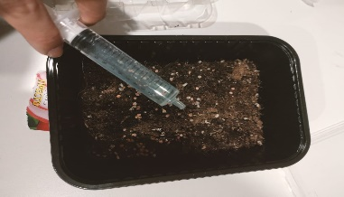
4. Егу алдында тұқымдарды сулаңыз.
5. Тұқымдарды құямыз.
6. Зеңнен қорғау үшін бетті сутегі асқын тотығы ерітіндісімен шашытамыз. Ол сонымен қатар тұқымның белсенді өнуін ынталандырады. Пероксид ерітіндісін 1: 1 сумен сұйылтуға болады.
7. Контейнерді жабамыз. Біз бірнеше күн бойы қараңғы жылы жерге қоямыз - бұл қашудың пайда болуына байланысты.
8. Тұқымдар шығып, көшеттер аздап өскенде, біз жеңіл және жылы терезеге көшіреміз.

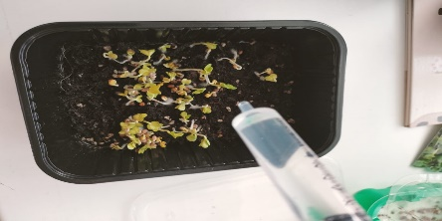Күнделікті суарамыз.

9. 3-6 см өскеннен кейін қайшымен қиып аламыз, жұлмаймыз. Дереу салаттарға немесе таңғы асқа пайдаланамыз.

10. Бірден қолданыңыз, қалдықтары бір апта бойы тоңазытқышта жақсы сақталады. Жеуге жарамды: сабағы, жапырақтары және котилеон жапырақтары.

Микрожасыл салаттарда дәмді, мен оларды әртүрлі бутербродтарға, аскөк орнына сорпаларға қосамыз. Жалпы айтқанда - ол кез келген тағамды дәммен және жалпы микроэлементтермен байытады!

«Адамның денсаулығы үшін тиімді тамақтана білу өте маңызды. Тиімді тамақтану дегеніміз – құрамында түрлі қоректік заттардың толық мөлшері бар тамақпен ағзаны дұрыс, уақтылы қамтамасыз ету.

Шалғамының микрожасылдары — қызғылт шалғамның жас өскіндері, олар тамақ үшін де, ыдыс-аяқты безендіру үшін де қолданылады. China rose Шалғамының микрожасылдарының өскіндерінде қоректік заттар, дәрумендер, минералдар, аминқышқылдары көп. Өйткені, олар өздерінің дамуының басында ғана және тұқымның қоректік заттарымен қамтамасыз етуді барынша пайдаланады.

Бұл өнімді әдеттегі жасылдан ажыратады, оны толығымен қалыптастыруға мүмкіндік береді, содан кейін ғана жейді. Дамудың алғашқы кезеңдерінде жас өскіндерде көптеген дәрумендер мен құнды микроэлементтер бар деп саналады — олар ересек өсімдіктерге қарағанда бес есе көп.Осы жұмысты зерттеу барысында көптеген мәліметтерге қанықтық және біз қазіргі уақытта өз ағзамызды біртіндеп улап жатқанымызды байқадық. Бұрын жалпы микрожасылдар жайлы білмейтінбіз. Сондай-ақ қалай үй жағдайында өсіруге болатынын білмеген едік. Қарапайым зерттеу жұмыстарын жүргізу кезінде көзім жетті. Қазіргі уақытта адамдардың көпшілігі дұрыс тамақтануға бет бұрып жатыр. Соған орай осылай үй жағдайында микрожасылдарды өсіріп тағамдарға пайдалансақ екен деген үміттеміз.

Алдағы уақытта осы жұмысымызды тереңірек зерттеп, өз достарымызға, өз халқымызға көмегім тисе екен деп армандаймыз.

Жаңадан бастаған кәсіпкерлер үшін микрожасылдарды өсіру өте тиімді және қызықты іс. Пайдалы өсімдіктерді өсіруден ақша табудың көптеген артықшылықтары бар: тұрақты өндіріс. Біз микрожасылдарды жыл бойы өсіре аламыз, бұл үшін барлық қажетті жағдайларды жасай аламыз.